BAĞLAYICI TARİFE BİLGİLERİ
Fasıl 49
Basılı kitaplar, gazeteler, resimler ve baskı sanayiinin diğer mamulleri; el ve makina yazısı metinler ve planlar
Gümrük Koçu - Ufuk Çetintaş · 21 Ekim 2026
Bu dosya, Türkiye'de verilmiş ve Fasıl 49 kapsamındaki GTİP'lerde sınıflandırılmış 35 bağlayıcı tarife bilgisini (BTB) içerir; bunların 6 tanesi yürürlüktedir. Kayıtlar GTİP sırasına göre dizilmiş ve 4 haneli pozisyonlara göre gruplanmıştır. Kaynak: mevzuat.net, Türkçe Bağlayıcı Tarife Bilgileri (21 Ekim 2026 itibarıyla).
Pozisyon | BTB sayısı | Yürürlükte
49.01 | 4 | 0
49.03 | 16 | 4
49.11 | 15 | 2

Pozisyon 49.01 (4 BTB)
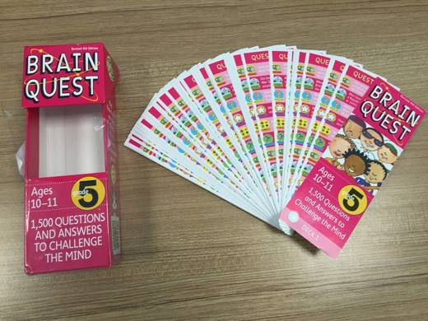 | 4901.10.00.90.19 TR340000150115  Yürürlükte değil · Başlangıç: 08.09.2015 · Bitiş: 07.09.2021  Eşya: SAYFALARI NUMARALANDIRILMIŞ VE BİRBİRİNE TUTTURULMUŞ OLAN, SORU-CEVAP ŞEKLİNDE EĞİTİCİ-ÖĞRETİCİ KİTAP.  Gerekçe: GENEL YORUM KURALLARI (1)VE(6) 49.01 TARİFE POZİSYONU AÇIKLAMA NOTLARI.

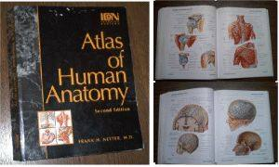 | 4901.99.00.40.11 TR020028  Yürürlükte değil · Başlangıç: 11.03.2002 · Bitiş: 11.03.2008  Eşya: İnsan vücudu ve organlarının yapısını İngilizce isimleri ile birlikte gösteren ciltli resimli kitap.  Gerekçe: Tarife Cetveli İzahnamesinin 49.01 tarife pozisyonu açıklama notları (2) Ciltli resimli kitaplar hükmü gereğince

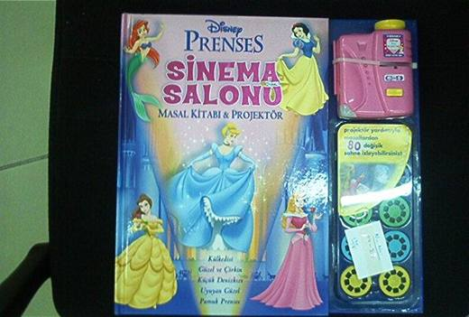 | 4901.99.00.90.00 TR040397  Yürürlükte değil · Başlangıç: 27.10.2004 · Bitiş: 27.10.2010  Eşya: Türkçe yazılmış resimli masal kitabı ve bu kitabın üzerine takılmış plastikten projektör ve bu projektörde gösterilecek 10 adet resim diskinden oluşan eşya. Eşyaya mümeyyiz vasfını masal kitabı vermektedir.  Gerekçe: Genel Yorum Kuralları (1), 3(b) ve (6) ve Gümrük Tarife Cetveli İzahnamesi 49.01 tarife pozisyonu Açıklama Notları.

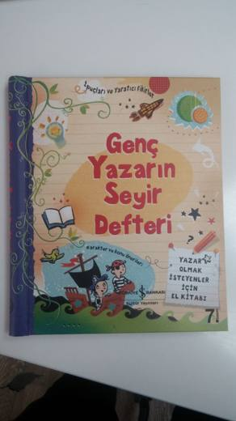 | 4901.99.00.90.00 TR340000160104  Yürürlükte değil · Başlangıç: 27.07.2016 · Bitiş: 26.07.2022  Eşya: YAZAR OLMAK İSTEYENLER İÇİN EL KİTABI.  Gerekçe: GENEL YORUM KURALLARI (1) VE (6) 49.01 TARİFE POZİSYONU AÇIKLAMA NOTLARI.

Pozisyon 49.03 (16 BTB)
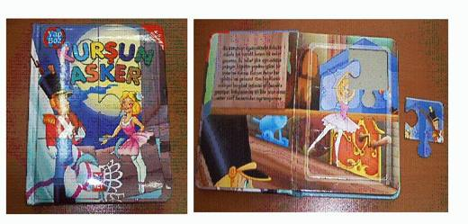 | 4903.00.00.10.00 TR060063  Yürürlükte değil · Başlangıç: 08.02.2006 · Bitiş: 08.02.2012  Eşya: Sol sayfalarında yazı ve resim, sağ sayfalarında da sol sayfada anlatılan masalı tasvir edecek şekilde bir resim oluşturmak üzere 6 parçalı yap-boz bulunan, kartondan mamul kapak ve 5 sayfadan oluşan, içindeki resimlerin 4-6 yaş larındaki çocukların ilgisini çekecek şekilde asli unsur niteliğine sahip olduğu masal kitabı.  Gerekçe: -Genel Yorum Kuralları (1) ve (6) -Gümrük Tarife Cetveli İzahnamesi 49.03 tarife pozisyonu açıklama notları

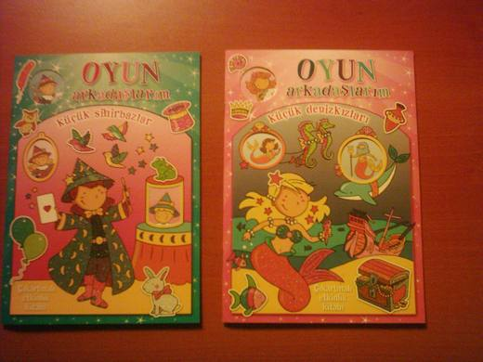 | 4903.00.00.10.00 TR340000120108  Yürürlükte değil · Başlangıç: 18.05.2012 · Bitiş: 17.05.2018  Eşya: NET MARKA C 155-03 ÇIKARTMALI ETKİNLİK KİTABI SERİSİ.EŞYA KARTONDAN KAPAKLARI OLUP 12 SAYFA VE ORTASINDA 2 SAYFA ÇIKARTMADAN OLUŞMAKTADIR.  Gerekçe: GENEL YORUM KURALLARI(1)VE(6)49.03 TARİFE POZİSYONU AÇIKLAMA NOTLARI,134 SAYI 08.05.2012 TARİHLİ İSTANBUL LABORATUVAR MÜDÜRLÜĞÜNDEN ALINAN RAPOR

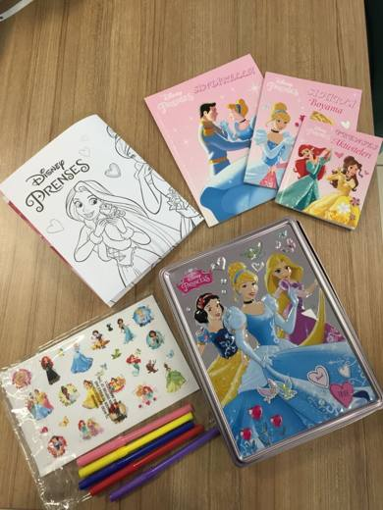 | 4903.00.00.10.00 TR340000160005  Yürürlükte değil · Başlangıç: 10.02.2016 · Bitiş: 09.02.2022  Eşya: METALDEN KUTU İÇİNDE, BEŞ ADET KEÇELİ KALEM, STİCKER, POSTER, HİKAYE KİTABI, BOYAMA KİTABI, AKTİVİTE KİTABINDAN OLUŞAN, ÇOCUKLAR İÇİN SET HALİNDEKİ EŞYA.  Gerekçe: GENEL YORUM KURALLARI (1) VE (6) 49.03 TARİFE POZİSYONU AÇIKLAMA NOTLARI, METAL KUTU:7326.90.98.00.19, KEÇELİ KALEM: 9608.20.00.10.00, SİHİRLİ BOYAMA:4903.00.00.10.00, RESİMLİ KARTPOSTAL:4903.00.00.10.00, PRENSES AKTİVİTELERİ:4903.00.00.10.00, HİKAYE KİTABI:4903.00.00.10.00, STİCKER:4911.99.00.90.00 GTİP.2011/40 SAYILI GENELGE KAPSAMINDADIR.

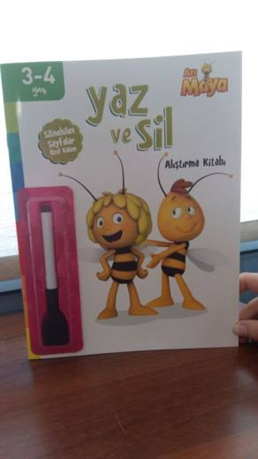 | 4903.00.00.10.00 TR340000160203  Yürürlükte değil · Başlangıç: 21.10.2016 · Bitiş: 20.10.2022  Eşya: EŞYA BİR ADET KALEMLE BİRLİKTE SATIŞA SUNULAN ALIŞTIRMA KİTABIDIR(SET HALİNDEDİR.)  Gerekçe: GENEL YORUM KURALLARI (1) VE (6) 49.03 TARİFE POZİSYONU AÇIKLAMA NOTLARI, KİTAP: 4903.00.00.10.00, KEÇE UÇLU KALEM: 9608.20.00.10.00 GTİP 2011/40 SAYILI GENELGE KAPSAMINDADIR.

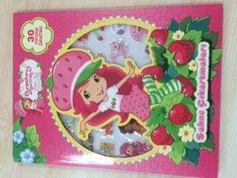 | 4903.00.00.10.00 TR340000170399  Yürürlükte değil · Başlangıç: 16.11.2017 · Bitiş: 15.11.2023  Eşya: POFUDUK ÇIKARTMALI (STRAWBERRY SHORTCAKE PUFFY STICKER BOOKS) TİCARİ TANIMLI ÇİLEK KIZ ÇOÇUK KİTABI.  Gerekçe: ; GENEL YORUM KURALLARI (1) VE (6) 49.03 TARİFE POZİSYONU AÇIKLAMA NOTLARI.

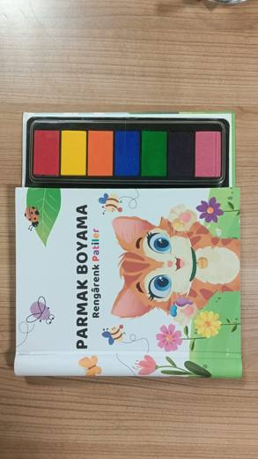 | 4903.00.00.10.00 TR340000260109  Yürürlükte · Başlangıç: 30.06.2026  Eşya: YETİ KİTAP MARKA, A2030 MODEL NUMARALI, 4+ YAŞ ÇOCUKLARA YÖNELİK, RENKLİ, RESİMLİ VE TÜRKÇE OLARAK BASILMIŞ, KİTAP İÇERİĞİNDE; BASILI METİNLER, RENKLİ RESİMLER, PARMAK BOYAMA YAPILMASI İÇİN BOŞLUK VE FİGÜRLER İLE KİTABIN SAĞ KENARINDA 7 FARKLI RENKTE PARMAK İZİ BOYAMA PEDİ BULUNAN, PARMAK BOYAMA "RENGARENK PATİLER" TİCARİ TANIMLI EŞYA  Gerekçe: Türk Gümrük Tarife Cetveli İzahnamesi 49.03 ve 32.13 Tarife Pozisyonu Açıklama Notları, Genel Yorum Kurallarının 1, 3(b) ve 6'ncı maddeleri, İstanbul Laboratuvar Müdürlüğü'nce tanzimli 10.06.2026/3426BTB0799 tarihli/sayılı Analiz Raporu

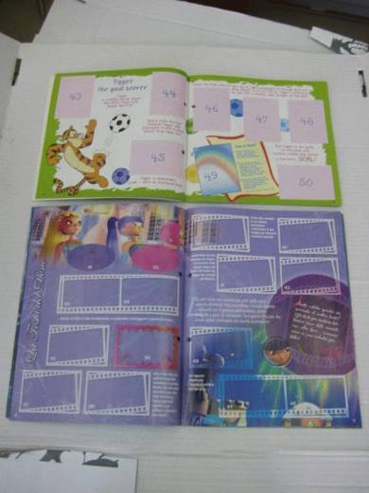 | 4903.00.00.90.00 TR080129  Yürürlükte değil · Başlangıç: 04.04.2008 · Bitiş: 03.04.2014  Eşya: İçindeki numaralı yerlere, eşya içinde yer almayan, aynı numaralı Winnie The Pooh çıkartmalarının yapıştırıldığı, resim ve metin de içeren albüm İçindeki numaralı yerlere, eşya içinde yer almayan, aynı numaralı Winx Movie çıkartmalarının yapıştırıldığı, resim ve metin de içeren albüm  Gerekçe: Genel Yorum Kuralları (1) ve (6). Gümrük Tarife Cetveli İzahnamesi 49.03 tarife pozisyonu açıklama notları.

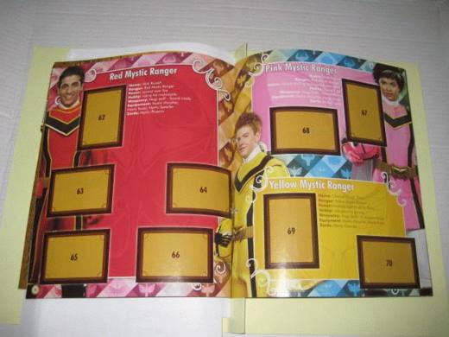 | 4903.00.00.90.00 TR080135  Yürürlükte değil · Başlangıç: 04.04.2008 · Bitiş: 03.04.2014  Eşya: İçindeki numaralı yerlere, eşya içinde yer almayan, aynı numaralı Power Rangers çıkartmalarının yapıştırıldığı, resim ve metin de içeren albüm  Gerekçe: Genel Yorum Kuralları (1) ve (6). Gümrük Tarife Cetveli İzahnamesi 49.03 tarife pozisyonu açıklama notları.

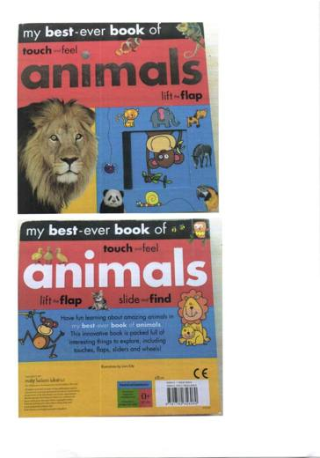 | 4903.00.00.90.00 TR340000160133  Yürürlükte değil · Başlangıç: 28.07.2016 · Bitiş: 27.07.2022  Eşya: İÇİNDEKİ RESİMLERLE HAYVANLARIN TANINMASINI VE ÖĞRENİLMESİNİ SAĞLAYAN KİTAP.  Gerekçe: GENEL YORUM KURALLARI (1) VE (6) 49.03 TARİFE POZİSYONU AÇIKLAMA NOTLARI.

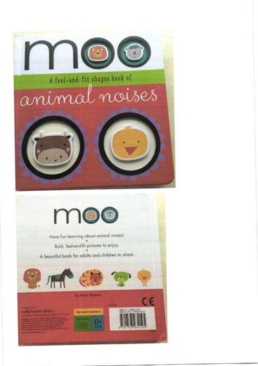 | 4903.00.00.90.00 TR340000160134  Yürürlükte değil · Başlangıç: 28.07.2016 · Bitiş: 27.08.2022  Eşya: İÇİNDE BULUNAN HAYVANLARI, RESİMLERİ GÖREREK, DOKUNARAK VE HİSSEDEREK ÖĞRENİLMESİNİ SAĞLAYAN KİTAP  Gerekçe: GENEL YORUM KURALLARI (1) VE (6) 49.03 TARİFE POZİSYONU AÇIKLAMA NOTLARI

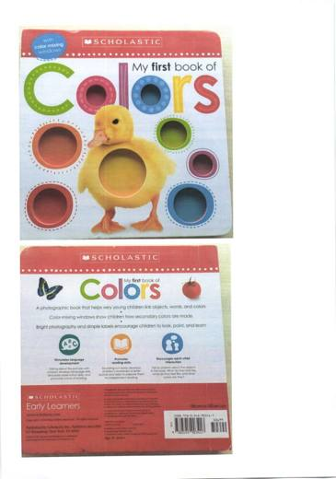 | 4903.00.00.90.00 TR340000160135  Yürürlükte değil · Başlangıç: 28.07.2016 · Bitiş: 27.07.2022  Eşya: ÇOCUKLARIN RESİMLERLE RENKLERİ ÖĞRENMESİNİ SAĞLAYAN KİTAP  Gerekçe: GENEL YORUM KURALLARI (1) VE (6) 49.03 TARİFE POZİSYONU AÇIKLAMA NOTLARI.

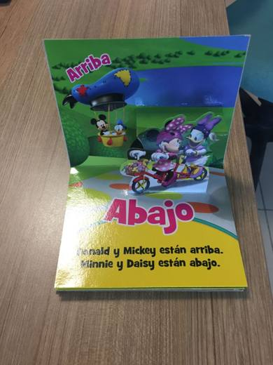 | 4903.00.00.90.00 TR340000170125  Yürürlükte değil · Başlangıç: 24.03.2017 · Bitiş: 23.03.2023  Eşya: RESİMLİ AÇILDIĞINDA FİGÜRLERİN HAREKETLİ HALLERİ ÇIKAN KİTAP. (ÇOCUKLAR İÇİN)  Gerekçe: GENEL YORUM KURALLARI (1) VE (6) 49.03 TARİFE POZİSYONU AÇIKLAMA NOTLARI.

4903.00.00.90.00 TR340000170368
Yürürlükte değil · Başlangıç: 10.10.2017 · Bitiş: 17.10.2017
Eşya: ÇİLEK KIZ POFUDUK ÇIKARTMALI ÇOÇUK KİTABI.
Gerekçe: GENEL YORUM KURALLARI (1) VE (6) 49.03 TARİFE POZİSYONU AÇIKLAMA NOTLARI. İ.

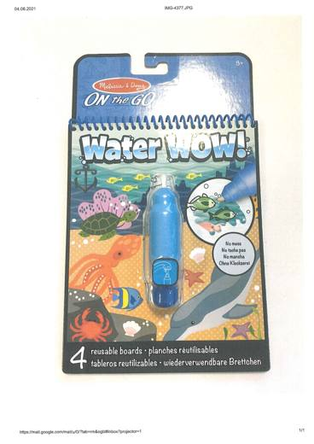 | 4903.00.00.90.00 TR340000220169  Yürürlükte · Başlangıç: 25.08.2022  Eşya: MELİSSA & DOUG MARKA “UNDER THE SEA” TİCARİ İSİMLİ 19445 MODEL SU DOLDURULABİLEN PLASTİK BİR TÜP ŞEKLİNDE BİR FIRÇA VE 4 SAYFADAN OLUŞAN 25.4CM X 15.2CM X 1.3CM BOYUTLARINDA BOYAMA KİTABI, KİTABPTAKİ ŞEKİLLER FIRÇA İLE ISLATILDIĞINDA RESİMLERİN GÖRÜNÜR HALE GELDİĞİ VE KURUDUĞUNDA RESMİN KAYBOLDUĞU BİRDEN ÇOKKEZ KULLANILABİLEN BOYAMA KİTABI  Gerekçe: GENEL YORUM KURALLARININ 1 VE 6 INCI MADDELERİ, 4903 TARİFE POZİSYONU AÇIKLAMA NOTLARI

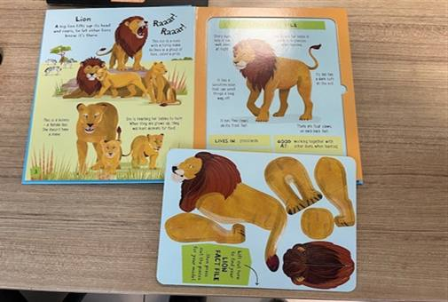 | 4903.00.00.90.00 TR340000250096  Yürürlükte · Başlangıç: 28.04.2025  Eşya: 9781805077336 ISBN KODLU, SLOT TOGETHER ANİMALS TİCARİ TANIMLI, 3+ YAŞ ÇOCUKLARA YÖNELİK OLARAK RENKLİ, RESİMLİ VE İNGİLİZCE OLARAK BASILMIŞ, TOPLAM 12 SAYFADAN OLUŞAN, KİTABIN SAYFALARININ SAĞ TARAFINDA VE TOPLAM 5 SAYFADA 5 FARKLI HAYVANA (ASLAN, FİL, ZÜRAFA, ZEBRA, TİMSAH) AİT MODEL ÇIKARTMALARIN BULUNDUĞU, ÇIKARTMALARIN BULUNDUĞU KISMIN ALTINDA VE DİĞER SAYFALARDA MODELİ BULUNAN HAYVANA YÖNELİK BİLGİLERİN YER ALDIĞI ÇOCUK KİTABI. NOT: EŞYA, KİTAPLARIN KAPAKLARI DA DAHİL OLMAK ÜZERE SAYFALARIN YARISINDAN FAZLASINDA TAMAMEN VEYA KISMEN KESİLECEK ŞEKİLDE OLAN MODELLER BULUNMADIĞINDAN 95.03 TARİFE POZİSYONUNDA SINIFLANDIRILMAMIŞTIR.  Gerekçe: Genel Yorum Kurallarının 1 ve 6’ncı maddeleri, Gümrük Tarife Cetveli İzahnamesi 49.03 ve 95.03 Tarife Pozisyonu Açıklama Notları

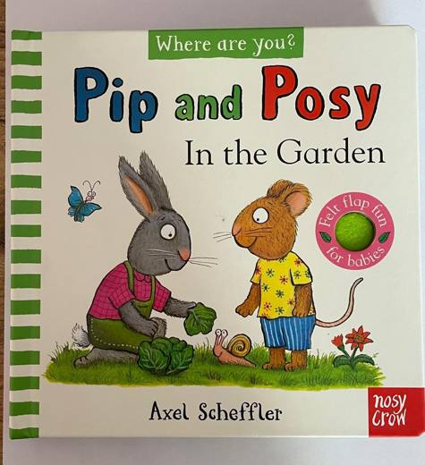 | 4903.00.00.90.00 TR340000250108  Yürürlükte · Başlangıç: 28.04.2025  Eşya: 978-1-83994-871-8 ISBN KODLU PİP AND POSY IN THE GARDEN TİCARİ TANIMLI, RENKLİ, RESİMLİ VE İNGİLİZCE OLARAK BASILMIŞ, TOPLAM 10 SAYFADAN OLUŞAN, KİTABIN SAĞ TARAFINDA VE TOPLAM 4 SAYFADA KİTABIN SOL TARAFINDA Kİ BİR NESNEYİ TEMSİL EDECEK ŞEKİLDE KESİLMİŞ KEÇEDEN MAMUL BİR KISIM BULUNAN, ÇOCUKLARIN İLGİSİNİ ÇEKMEK, ONLARI EĞLENDİRMEK AMACIYLA HAZIRLANMIŞ ÇOCUK KİTABI  Gerekçe: Genel Yorum Kurallarının 1 ve 6’ncı maddeleri, Gümrük Tarife Cetveli İzahnamesi 49.03 Tarife Pozisyonu Açıklama Notları

Pozisyon 49.11 (15 BTB)
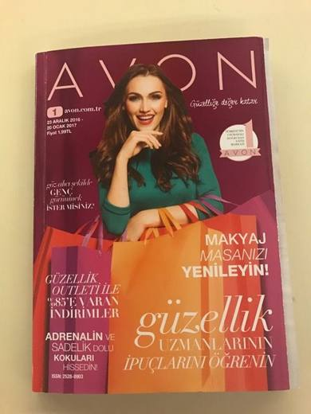 | 4911.10.10.00.00 TR340000170013  Yürürlükte değil · Başlangıç: 30.01.2017 · Bitiş: 29.01.2023  Eşya: BELLİ DÖNEMLERDE ÇIKARILAN, TİCARİ REKLAM KATALOĞU (KOZMETİK ÜRÜNLERE YÖNELİK)  Gerekçe: GENEL YORUM KURALLARI (1), 3(b) VE (6) 49.11 VE 49.02 TARİFE POZİSYONU AÇIKLAMA NOTLARI.

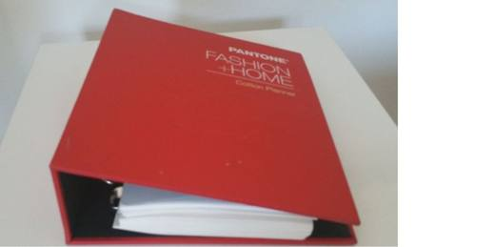 | 4911.10.10.00.00 TR340000170119  Yürürlükte değil · Başlangıç: 23.03.2017 · Bitiş: 22.03.2023  Eşya: KARTON MESNET ÜZERİNE KÜÇÜK BOYUTLARDA KUMAŞ PARÇALARININ SABİTLENMESİ İLE OLUŞTURULMUŞ, BU KARTONLARIN DOSYA ŞEKLİNDE BİRLEŞTİRİLMESİYLE OLUŞAN KUMAŞ RENK KARTELASI.  Gerekçe: GENEL YORUM KURALLARI (1), 3(B) VE (6) 49.11 TARİFE POZİSYONU AÇIKLAMA NOTLARI.

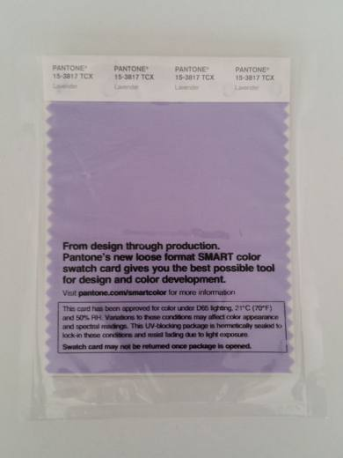 | 4911.10.10.00.00 TR340000170120  Yürürlükte değil · Başlangıç: 23.03.2017 · Bitiş: 22.03.2023  Eşya: 11 CM X 10 CM EBATINDAKİ BİR KUMAŞ PARÇASININ RENK KODU İÇEREN KARTONA SABİTLENMESİ ŞEKLİNDE TASARLANMIŞ KUMAŞ KARTELASI.  Gerekçe: GENEL YORUM KURALLARI (1), 3(B) VE (6) 49.11 TARİFE POZİSYONU AÇIKLAMA NOTLARI.

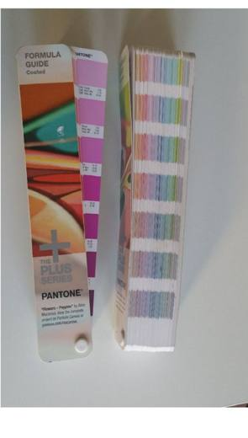 | 4911.10.10.00.00 TR340000170121  Yürürlükte değil · Başlangıç: 23.03.2017 · Bitiş: 22.03.2023  Eşya: KARTON MESNET ÜZERİNE RENKLERİN BASILMASI SURETİYLE OLUŞTURULUP BU KARTON MESNETLERİN YELPAZE ŞEKLİNDE BİRLEŞTİRİLMESİYLE OLUŞTURULAN RENK KARTELASI.  Gerekçe: GENEL YORUM KURALLARI (1), 3(B) VE (6) 49.11 TARİFE POZİSYONU AÇIKLAMA NOTLARI.

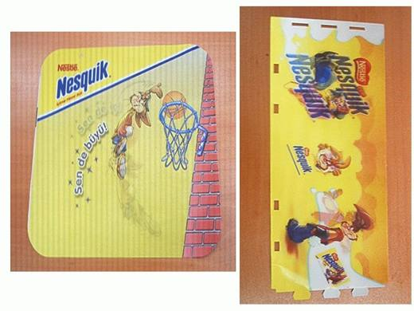 | 4911.10.90.00.00 TR050349  Yürürlükte değil · Başlangıç: 21.09.2005 · Bitiş: 21.09.2011  Eşya: Plastikten mamul, farklı açılardan bakıldığında hareketli görüntü veren, reklam amacıyla kullanılan baskılı şablon.  Gerekçe: Genel Yorum Kuralları (1) ve (6), GTC İzahnamesi 49.11 tarife pozisyonu açıklama notları.

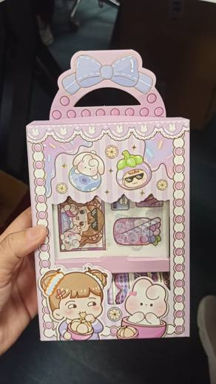 | 4911.91.00.00.00 TR340000240163  Yürürlükte · Başlangıç: 29.08.2024  Eşya: MR. DIY MARKA, XSD23-055 MODEL, 2001514 ARTİKEL NUMARALI, BİR KUTU İÇERİSİNDE, ANALİZ RAPORUNA GÖRE 160 (G/M2) AĞIRLIĞINDA 9X9CM BOYUTLARINDA, 6 ADET KARE ŞEKLİNDE VE 65 (G/M2) AĞIRLIĞINDA, 0,8-1,5- 1,6-3CM GENİŞLİĞİNDE 6 ADET RULO ŞEKLİNDE, ÜZERİNDE ÇEŞİTLİ YAZI VE DESENLERDEN BASKISI (ÇOCUK, MEYVE, SEBZE FİGÜRLÜ VS.) OLAN, YAPIŞTIRILACAĞI YÜZEYDE DEKORATİF OLARAK KULLANILMAK ÜZERE TASARLANMIŞ, KENDİNDEN YAPIŞKANLI KÂĞITLARDAN OLUŞAN, ETİKET SETİ (STİCKER SETİ) TİCARİ TANIMLI EŞYA  Gerekçe: GENEL YORUM KURALLARININ 1 VE 6’NCI MADDELERİ, GÜMRÜK TARİFE CETVELİ İZAHNAMESİ 48.FASLIN 12NOLU NOTU VE 49.11 TARİFE POZİSYONU AÇIKLAMA NOTLARI, GÜMRÜKLER GENEL MÜDÜRLÜĞÜ 14.11.2019 TARİH 49452007 SAYILI YAZILARI, İSTANBUL LABORATUVAR MÜDÜRLÜĞÜNCE TANZİM EDİLMİŞ 3424BTB1089/27.05.2024 SAYI TARİHLİ ANALİZ RAPORU.

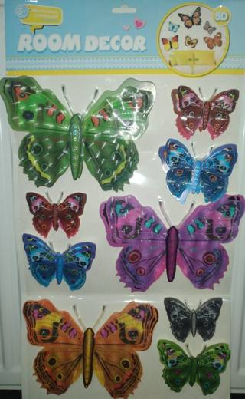 | 4911.91.00.90.00 TR340000200335  Yürürlükte değil · Başlangıç: 08.01.2021 · Bitiş: 31.12.2023  Eşya: ROOM DECOR MARKA, AAT-006 MODEL STICKER  Gerekçe: GENEL YORUM KURALLARI (1),(6) 4911 TARİFE POZİSYONU AÇIKLAMA NOTLARI GÜMRÜKLER GENEL MÜDÜRLÜĞÜ 28.09.2020/57717673 VE 14.11.2020/49452007 TARİH SAYILI YAZILARI,

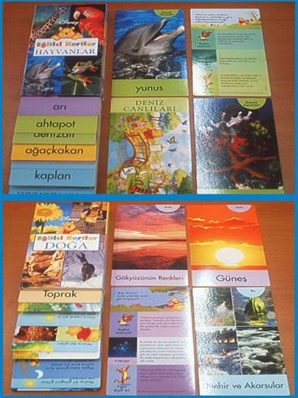 | 4911.99.00.10.19 TR050305  Yürürlükte değil · Başlangıç: 16.08.2005 · Bitiş: 16.08.2011  Eşya: Ön yüzünde bulunan renkli hayvan ve doğa resimleri ile ilgili olarak arka yüzünde açıklayıcı bilgi ve küçük resimler bulunan, çocuklara yönelik, eğitici nitelikte kartlar ve bu kartların konulduğu bir ucu açık kutu.  Gerekçe: Genel Yorum Kuralları (1) ve (6), GTC İzahnamesi 49.11 tarife pozisyonu açıklama notları.

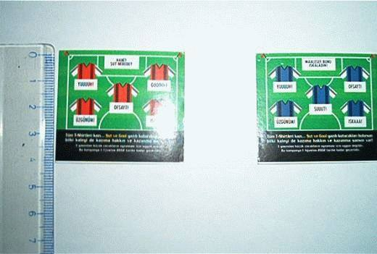 | 4911.99.00.90.00 TR020070  Yürürlükte değil · Başlangıç: 07.05.2002 · Bitiş: 06.05.2008  Eşya: İnce karton üzerine basılı, mısır ve patates cipslerinin promosyonu amacıyla üretilmiş kazı kazan kartı. Kartların üzerinde basılı olan tişörtlerin alt kısmı ile kale sahası içinde bulunan kapalı bölümlerin kazınması sonucu, şut ve gol ibarelerinin bulunması halinde hediye kazanılmaktadır.  Gerekçe: Gümrük Tarife Cetveli İzahnamesi 49.11 açıklama notları

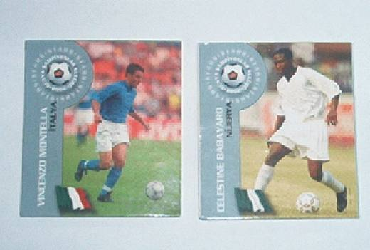 | 4911.99.00.90.00 TR020071  Yürürlükte değil · Başlangıç: 07.05.2002 · Bitiş: 06.05.2008  Eşya: Mısır ve patates cipslerinde promosyon amacıyla kullanılan, karton mesnet üzerine Dünya Kupasında oynayacak futbolcuların resmi basılı, arka yüzü yapışkanlı, 4.8x4.2 cm ebatında kağıt çıkartma.  Gerekçe: Gümrük Tarife Cetveli İzahnamesi 49. Fasıl Genel Açıklama Notları ve 49.11 açıklama

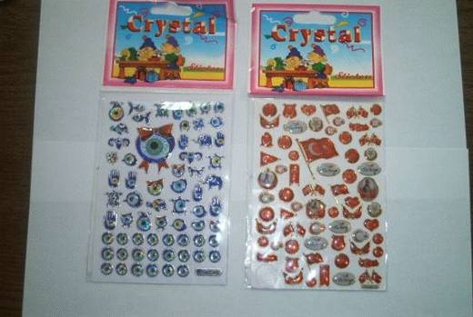 | 4911.99.00.90.00 TR020073  Yürürlükte değil · Başlangıç: 07.05.2002 · Bitiş: 06.05.2008  Eşya: Üzerinde muhtelif desen ve şekiller basılı olan herhangi bir yüzeye yapıştırılabilen sticker  Gerekçe: GYK 3(a) Gümrük Tarife Cetveli İzahnamesi 49.11 açıklama notları (10). madde

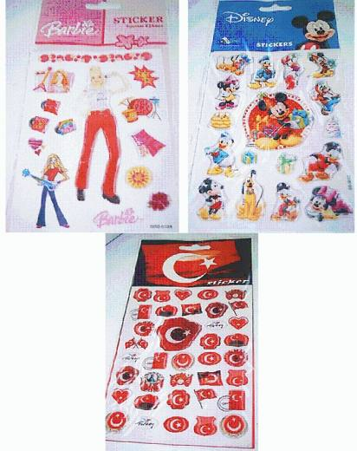 | 4911.99.00.90.00 TR060613  Yürürlükte değil · Başlangıç: 07.11.2006 · Bitiş: 06.11.2012  Eşya: Üzerinde muhtelif şekil ve desenler basılı olan, değişik yüzeylere yapıştırılabilen stiker.  Gerekçe: -Genel Yorum Kuralları (1) ve (6) -Gümrük Tarife Cetveli İzahnamesi 49.11 tarife pozisyonu açıklama notları

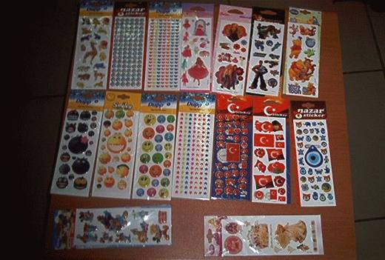 | 4911.99.00.90.00 TR070656  Yürürlükte değil · Başlangıç: 24.09.2007 · Bitiş: 23.09.2013  Eşya: Üzerinde muhtelif desen ve şekiller basılı olan, herhangi bir yüzeye yapıştırılabilen sticker.  Gerekçe: Genel Yorum Kuralları (1) ve (6). Gümrük Tarife Cetveli İzahnamesi 49.11 tarife pozisyonu Açıklama Notları.

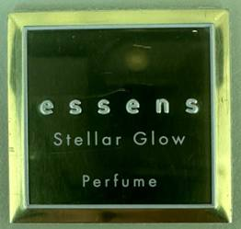 | 4911.99.00.90.00 TR340000250170  Yürürlükte · Başlangıç: 26.09.2025  Eşya: 3x3 CM EBATINDA, ÜST KISMINDA PE (POLİETİLEN) FİLM, ARASINDA ALAŞIMLI ALUMİNYUM TABAKA VE ALT KISMINDA KAĞIT KORUMASI BULUNAN, KENDİNDEN YAPIŞKANLI, ÜST KISMINDA “ESSENS” YAZILI KABARTMA BASKISI BULUNAN MARKA ETİKETİ  Gerekçe: Gümrük Tarife Cetveli İzahnamesi 49.11 Tarife Pozisyonu Açıklama Notları, 49.Fasıl Notu, Genel Yorum Kuralları 1 ve 6. Maddeleri, İstanbul Laboratuvar Müdürlüğünce tanzimli 27.08.2025 tarihli, 3425BTB2337 sayılı Analiz Raporu, Uyumu Sağlanmış (Armonize) Mal Tanımı ve Kodlama Sistemi Hakkında Uluslararası Sözleşme Uyarınca Uygulanması Gereken Ekli Sınıflandırma Görüşlerinin Yürürlüğe Konulması ile 2/10/2023 Tarihli ve 7664 Sayılı Cumhurbaşkanı Kararının Yürürlükten Kaldırılması Hakkında Karar (Karar Sayısı: 8971)

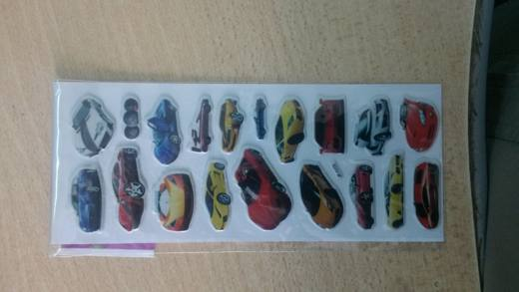 | 4911.99.00.90.00 TR350000170036  Yürürlükte değil · Başlangıç: 16.07.2017 · Bitiş: 08.07.2020  Eşya: KENDİNDEN YAPIŞKANLI BASKILI ÇIKARTMALAR (STICKER)  Gerekçe: BÖLGE MÜDÜRLÜĞÜMÜZE BAĞLI İZMİR LABORATUVAR MÜDÜRLÜĞÜNÜN 17.07.2017 TARİHLİ VE 3517BTB0099 NO.LU ANALİZ RAPORUNA VE TARİFE YORUMU İLE İLGİLİ GENEL YORUM KURALLARININ (1) VE (6) MADDESİ VE GÜMRÜK TARİFE CETVELİ İZAHNAMESİNİN 4911 POZİSYONU AÇIKLAMA NOTLARINA İSTİNADEN.

